**Спецификация проекта: «Разработка визуализатора алгоритма быстрой сортировки на Java».**

Требуется реализовать оконное приложение на Java для сортировки целочисленного массива методом QuickSort (быстрая сортировка двухчастным разделением).

**Требования для входных данных:**

Массив должен состоять только из целых чисел (от -99999 до 99999) количеством не более 100, элементы вводятся через пробел в специальное верхнее поле в окне программы (см. начальный прототип), либо через текстовый файл. Количество элементов массива вводить не нужно.  
Вывод отсортированного массива осуществляется в то самое поле через пробел, куда мы его вводили, а так же в текстовый файл. Основная часть окна предназначена для вывода промежуточных данных и наглядной демонстрации работы алгоритма.

**Описание пользовательского интерфейса:**

Интерфейс для данного проекта реализуется с помощью библиотеки для создания графического интерфейса Swing. Существует 3 варианта визуализации программы: вывод конечного результата без вывода промежуточных данных, визуализация всех этапов сортировки сразу и визуализация пошагово, вызов шагов осуществляет сам пользователь.

*Начальный прототип:*

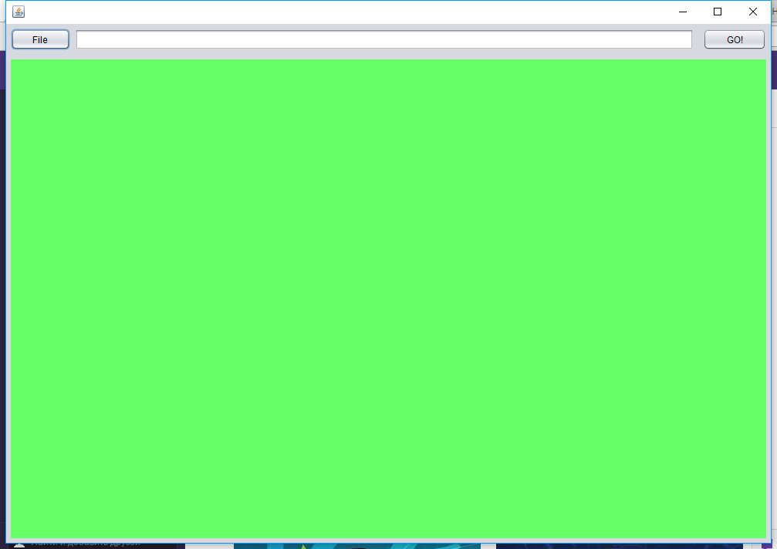

Кнопка *File* позволяет нам выбрать нужный текстовый документ, в котором находятся элементы массива. При выборе нужного файла элементы из него переносятся в поле для ввода. Если же мы хотим ввести элементы вручную, то просто вводим их в это поле.   
Кнопка *GO!* запускает программу, при нажатии в поле ввода выводятся уже отсортированные элементы, визуализация не показывается.

Кнопка *Steps* запускает визуализацию всех этапов сортировки сразу в основное (зеленое) поле.

Кнопка *Next* запускает визуализацию одного конкретного шага выполнения сортировки, кнопка *Prev* возвращает сортировку на шаг назад.

**План работы:**

26.06: Программа должна иметь рабочий алгоритм, а также улучшенный прототип интерфейса (с вводом/выводом элементов массива с промежуточными данными, выводом промежуточных подмассивов, выделением опорных элементов для них цветом, соблюдением отступов при рекурсии).

28.06: Доработка алгоритма визуализации, добавление визуализации обмена значений при сортировке.

30.06: Доработка алгоритма визуализации, обработка различных исключительных ситуаций (например, ввода в качестве элементов массива не целых чисел, выбор пустого текстового файла), предоставление конечного варианта проекта.  
  
**Проект выполняют:**Еськов А. – разработчик.

Ришко С. – разработчик.

Нуреев Р. - ответственный за итерацию.